深 圳 大 学 实 验 报 告

课程名称 计算机网络
项目名称 Socket网络变成实验1
学 院 计算机与软件学院
专 业 软件工程
指导教师 杨术
报 告 人 张欣杰 学号 2020151091
实验时间 2023/03/20
提交时间 2023/03/27

教务处制

一、实验目的与要求
学习网络编程基本概念、InetAddress的应用、URL的应用、URLConnection的应用

二、实验内容与方法
- 实验内容：InetAddress类和URLConnection类的使用
- 实验环境和要求：1.使用windows操作系统；2.Internet连接；3.IDEA+Java开发环境
- 实验方法
- InetAddress类
InetAddress类主要是用来得到所指定的网络地址，InetAddress类没有直接显式的构造函数。要生成一个InetAddress对象，必须运用一个可用的工厂方法。工厂方法（factory method）仅是一个类中的静态方法返回一个该类实例的约定。这是在一个带有各种参数列表的重载构造函数中完成的，当持有惟一方法名时可使结果更清晰。
InetAddress有三个方法可以用来创建InetAddress的实例：
- static InetAddress getLocalHost( ) throws UnknownHostException；
- static InetAddress getByName(String hostName)throws UnknownHostException；
- static InetAddress[ ] getAllByName(String hostName) throws UnknownHostException
InetAddress类的非静态方法：
- boolean equals(Object other)：如果对象具有和other相同的Internet地址则返回true
- byte[ ] getAddress( )：返回此InetAddress对象的原始 IP 地址
- String getHostAddress( )：返回与InetAddress对象相关的主机地址的字符串
- String getHostName( )：返回与InetAddress对象相关的主机名的字符串
- int hashCode( )：返回调用对象的散列码
- boolean isMulticastAddress( )：如果Internet地址是一个多播地址则返回true；否则返回false
- String toString( )：返回主机名字符串和IP地址
- URL
URL类封装了使用统一资源定位器(Uniform Resource Locator)访问一个WWW上的资源的方法。这个类可以生成一个寻址或指向某个资源的对象。URL类生成的对象指向WWW资源（Web页、文本文件、图形文件、声频片段等等)；URL的表示基本方法为：协议+主机名+端口+资源名+标记；例如：http://localhost:8080/user/get_user_list
URL构造方法：
- public URL (String spec)：通过一个表示URL地址的字符串可以构造一个URL对象。如以下语句：URL urlBase=new URL("http://www. 263.net/");
- public URL(URL context, String spec)
通过基URL和相对URL构造一个URL对象。如以下语句：
URL net263=new URL ("http://www.263.net/");
URL index263=new URL(net263, "index.html")
- public URL(String protocol, String host, String file)：
URL url=new URL("http", "www.gamelan.com","/pages/Gamelan.net. html");
- public URL(String protocol, String host, int port, String file)
URL gamelan=new URL("http", "www.gamelan.com", 80,"Pages/Gamelan.network.html");
- public String getProtocol()：获取该URL的协议名
- public String getHost()：获取该URL的主机名
- public int getPort()：获取该URL的端口号，如果没有设置端口，返回-1
- public String getFile()：获取该URL的文件名
- public String getQuery()：获取该URL的查询信息
- public String getPath()：获取该URL的路径
- public String getAuthority()：获取该URL的权限信息
- public String getUserInfo()：获得使用者的信息
- public String getRef()：获得该URL的引用
- URL类的应用
URL类经常用于下载网络资源，URL通过构造函数（构造函数为URL地址）可以得到一个对象，该对象的openStream()方法可以得到InputStream对象，得到InputStream就可以把网站上的资源下载下来了
- URL类中的openConnection()方法可生成一个URLConnection对象，URLConnection类的实例可用于读取和写入此URL引用的资源。在网络编程工作中，JAVA的URLConnection是一个常用的类，它提供了一个非常方便的接口，只要提供需要连接的主机的URL地址，使用URL类的openConnection()方法就可以得到一个HttpURLConnection的对象，其中HttpURLConnection类是URLConnection类的子类，然后在此基础上分析HTTP内容，完成相关任务。在这种方式下，使用者不必考虑底层的实现细节，避免了烦琐的Socket类的代码编写，因此比较常用。
常用方法：
- String getHeaderField(String name)：返回指定的头字段的值
- InputStream getInputStream()：返回在此打开的连接读取的输入流
- String getContentEncoding()：返回content-encoding头字段的值
- int getContentLength()：返回content-length头字段的值
- String getContentType()：返回content-type头字段的值
- long getDate()：返回date头字段的值

三、实验步骤与过程
- 使用InetAddress类的方法获取本地机的名称和IP地址
分别使用getHostName()和getHostAddress()分别获取本地机的名称和IP地址代码如下：
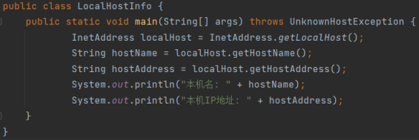
运行输出：
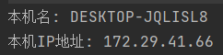
通过控制台获取本机ip可以得到该ip地址为本机ip地址
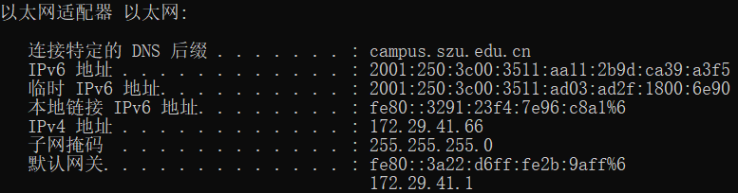
- 使用InetAddress类的方法获取网站www.csdn.net的IP地址，如果存在多个IP地址，要求全部返回
可以使用InetAddress类的静态方法getAllByName(String host)来获取指定主机的所有IP地址。这个方法会返回一个InetAddress数组，其中每个元素都代表一个IP地址。
代码如下：
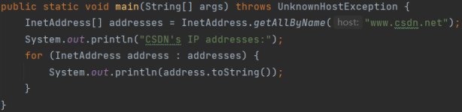
代码运行结果：
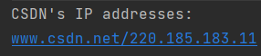
- 使用URL类下载深圳大学首页http://www.szu.edu.cn，并统计下载得到网页文件的大小
可以使用Java中的URL和URLConnection类来下载网页文件，并使用InputStream读取文件内容，然后统计文件大小。具体实现如下：
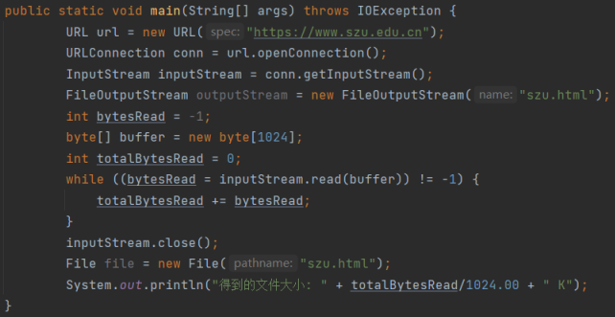
代码运行结果
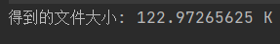

四、实验结论或体会
本次实验主要涉及Java网络编程方面的内容，包括获取本地机的名称和IP地址、获取指定主机的IP地址、以及使用URL类下载网络文件并统计文件大小。
通过本次实验，我对Java中的网络编程有了更深入的了解。其中，InetAddress类是用于表示IP地址的类，可以通过该类的方法获取本地机和远程主机的IP地址；URL类则是用于表示统一资源定位符的类，可以通过该类的方法下载网络文件。在使用这些类的时候，需要注意异常处理，因为在网络编程中存在许多不可控因素，比如网络延迟、连接失败等。
通过实践，我体会到了网络编程的实际应用价值。在现代互联网时代，网络编程已经成为了一项必备技能，能够帮助我们更好地实现分布式计算、数据交换等功能。同时，网络编程也需要我们具备一定的知识和技能，包括网络协议、TCP/IP协议栈等方面的知识，以及Java中的网络编程API的使用方法。

指导教师批阅意见：

成绩评定：

指导教师签字：

年 月 日

备注：

注：1、报告内的项目或内容设置，可根据实际情况加以调整和补充。
2、教师批改学生实验报告时间应在学生提交实验报告时间后10日内。

